9-1
選擇題
( )1. 有一負載的端電壓v(t) = 100sin(500t + 45°)V，電流i(t) = 10sin(500t + 45°)A，則負載為(A)10∠45°Ω (B) (C)10∠0°Ω (D)
( )2. 如圖，v=5sin377t伏特，i=2sin(377t+90°)安培，則負載為(A)純電阻 (B)純電感 (C)純電容 (D)電阻串聯電感
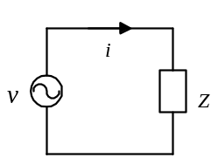
( )3. 一電感器10H若通過之電流為i(t)=30cos5tA則電感器兩端之電壓為(A)v(t)=30sin(5t+90°)V (B)v(t)=300sin5tV (C)v(t)=–1500sin5tV (D)v(t)=1500sin(5t+90°)V
( )4. 有一電容器，其電容量是C法拉，在電容器兩端有一電壓為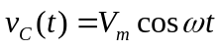，則流經電容之電流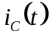為(A)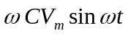 (B)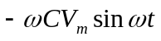 (C)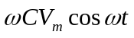 (D)
( )5. 有交流電源v(t)=10cos10t伏特，加於電感器，其電感值為0.1亨利，則流經電感的電流為(A)i(t)=100cos10t安培 (B)i(t)=10cos10t安培 (C)i(t)=10cos(10t–90°)安培 (D)i(t)=100cos(10t+90°)安培
( )6. 在純電感交流電路中，電壓與電流的相位關係為(A)相位相同 (B)電壓超前電流90度 (C)相位相反 (D)電壓滯後電流90度
( )7. 有一電感器L，流經電感器的電流，則電感器上的端電壓為(A)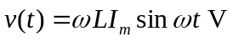 (B) (C) (D)
( )8. 一純電容電路，接於110伏特，60週交流電源時，取用2.2安電源，則其電容為(A)53微法拉 (B)50微法拉 (C)0.02微法拉 (D)0.7微法拉
( )9. 1亨利電感接於100伏特60Hz之電源，則電感之電抗為若干歐姆(A)60π (B) (C)120π (D)
( )10. 若v=100sin(500t+45°)，i=10sin(500t+45°)，則負載為(A)10∠0° (B)10∠45° (C) (D)
( )11. 穩態條件下電感器之電壓與電流相角關係為(A)電流相角領先電壓相角90度 (B)電壓相角領先電流相角90度 (C)電流相角領先電壓相角45度 (D)電流相角與電壓相角同相
( )12. 某電路測量得知電壓v(t)=100cos(377t–30°)伏特，電流i(t)=10sin(377t+60°)安培，判斷該電路屬於何種特性(A)RC串聯電路 (B)純電感電路 (C)純電容電路 (D)純電阻電路
( )13. 有一60赫，110伏特（有效值）的交流電壓送4.4安培（有效值）的電流經過一電感性線圈，它的電阻可以不計。若交流電壓的有效值仍維持110伏特，頻率改為120赫，則流經線圈之有效電流值為(A)2.2安培 (B)4.4安培 (C)8.8安培 (D)條件不足，無法求出
( )14. 50Hz、10伏特之交流電源連接至一理想電感器，若測得電流為0.5安培，求此電感器之電感量(A)45.5mH (B)50.0mH (C)62.5mH (D)63.7mH
( )15. 如圖所示電壓e及電流i，從0~2π角的變化值，該電路為(A)純電阻 (B)純電感 (C)純電容 (D)阻抗電路
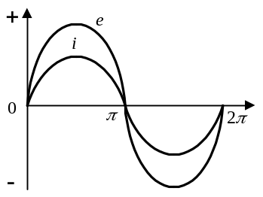
( )16. 有一線圈電感0.1亨利接於100伏特 50Hz之電源，此線圈之感抗為(A)3.14歐姆 (B)15.7歐姆 (C)31.4歐姆 (D)62.8歐姆
( )17. 有一純電容電路，接於110V、60Hz的交流電壓源，流經電容器上的電流為2.2A，則電容值為(A)53μF (B)50μF (C)0.02μF (D)5×10^{–2}μF
( )18. 有一線圈電感量為0.1亨利，接於100伏特，50Hz之電源，此線圈之感抗為(A)3.14歐姆 (B)6.28歐姆 (C)15.7歐姆 (D)31.4歐姆
( )19. 若跨於某電路元件上之電壓為v(t)=800sin(628t+30°)伏特，流過此元件之電流為i(t)=5sin(628t+30°)安培，則此元件性質應屬(A)電阻性 (B)電感性 (C)電容性 (D)無法確定
( )20. 圖電路中，若負載為短路，求由a端流至b端的直流電流值(A)0.1安培 (B)0.2安培 (C)0.3安培 (D)0安培
( )21. 對於頻率為無窮大的正弦交流訊號而言，下列何者敘述正確？(A)電感阻抗值為無窮大，電容阻抗為零 (B)電感阻抗為零，電容阻抗為無窮大 (C)兩者阻抗均為無窮大 (D)兩者阻抗均為零
( )22. 有一電容器在100kHz交流電路，其電容抗為10Ω時，其電容為(A)0.159μF (B)1.59μF (C)3.18μF (D)6.28μF
( )23. 在一包含單交流電源及RLC之交流電路中，某元件的電壓函數v(t)及電流函數i(t)分別為v(t)=sin(t)V及i(t)=cos(t)A，則此元件可能為：(A)電阻 (B)電感 (C)電容 (D)電源
( )24. 如圖v(t)=141.4cos(1000t)伏特，i(t)=14.14sin(1000t)安培，則下列何者正確？(A)元件為電阻其值為5Ω (B)元件為電容其值為100μF (C)元件為電容其值為 10μF (D)元件為電感其值為10mH
( )25. 有一60赫，110伏特（有效值）的交流電壓送4.4安培（有效值）的電流經過一電感性線圈，它的電阻可以不計。則此線圈之電抗為(A)50歐姆 (B)35.35歐姆 (C)25歐姆 (D)12.5歐姆
( )26. 一交流電路中，某元件Z之端電壓v與電流i之波形關係如圖所示，設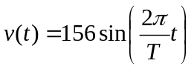伏特，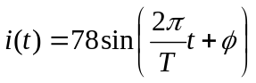安培，T =20毫秒（ms），則下列何者不正確？(A)電源頻率為50Hz (B)Z之端電壓均方根值為110伏特 (C)Z為電感性元件 (D)v，i之相差角度為0.4弧度
( )27. 在純電阻交流電路中，電壓與電流的相位關係為(A)相位相同 (B)電壓超前電流90度 (C)相位相反 (D)電壓滯後電流90度
( )28. 某一電路之電壓為100sin(ωt+60°)，電流為10sin(ωt+20°)，則(A)電壓滯後電流40° (B)電壓超前電流40° (C)電壓滯後電流80° (D)電壓超前電流80°
( )29. 電容抗與電感抗下列何者敘述正確？(A)， (B)，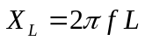 (C)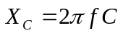， (D)，
( )30. 頻率愈高，理想電容器之：(A)電容值愈大 (B)電容值愈小 (C)阻抗愈大 (D)阻抗愈小
( )31. 在交流純電容電路上的電壓v(t)與電流i(t)的相位關係為(A)i(t)超前v(t) 90° (B)i(t)落後v(t) 90° (C)i(t)超前v(t) 180° (D)i(t)落後v(t) 180°
( )32. 下列關於電感器的敘述，何者有誤？(A)電感器的端電壓與流經電感的電流大小成正比 (B)流經電感的電流不會瞬間變化 (C)電感可以儲存能量 (D)電感也可釋放能量至電路中
( )33. 如圖所示，若阻抗為純電容性，其電壓v(t)和電流i(t)相位關係為(A)電壓超前電流90° (B)電流超前電壓90° (C)電壓與電流同相 (D)以上皆非
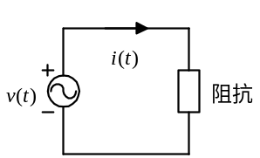
( )34. 50Hz、10伏特之交流電源連接至一理想電感器，若電源頻率降為10Hz，則電路上之電流變為(A)1.0安培 (B)2.5安培 (C)5.0安培 (D)10.0安培
( )35. 一交流電壓v=120sin(ωt–20°)伏特，加在兩元件組成之負載上，若產生電流i=10cos(ωt–20°)安培，則此兩元件可能為(A)電阻與電感器 (B)電阻與電容器 (C)電感器與電容器 (D)兩電感器
( )36. 一個20mH電感兩端的電壓為伏特，則流過此電感之電流的有效值為(A)5安培 (B)10安培 (C)安培 (D)安培
( )37. 將二阻抗Z₁=100∠60°歐姆與Z₁=100∠–60°歐姆作串聯連接，則總阻抗Z等於(A)200∠+60°歐姆 (B)200∠–60°歐姆 (C)100∠0°歐姆 (D)100∠–120°歐姆
( )38. 某L亨利之電感器，若通過電流為，則該電感器兩端之電壓應為(A) (B) (C) (D)
( )39. 一純電容電路，接於110伏特，60Hz之交流電源時，由電源處取用2.2安培電流，問電容值為(A)0.02μF (B)50μF (C)53μF (D)0.05μF
( )40. 一元件兩端加上伏特的電壓後，流過此元件之電流為安培，則此元件為(A)0.1法拉的電容 (B)0.01法拉的電容 (C)0.1亨利的電感 (D)0.01亨利的電感
( )41. 電容性電路中，電壓和電流相位關係為(A)電壓超前電流 (B)電壓滯後電流 (C)兩者相同 (D)隨時改變
( )42. 有一純電感交流電路，若電源頻率為100Hz，電感值為20mH，則電感抗為多少？(A)0.08Ω (B)2Ω (C)6.28Ω (D)12.57Ω
( )43. 一電感器0.05H接於100Hz、200V之電源，則感抗為(A)2Ω (B)31.4Ω (C)50Ω (D)62.8Ω
( )44. 一電容器之容抗為20Ω，在159kHz交流電路中，其電容值為(A)0.05μF (B)3.18μF (C)15.9μF (D)1.59μF
( )45. 高頻電路中，電感器可視為(A)短路 (B)斷路 (C)電壓源 (D)電流源
( )46. 有一純電感交流電路中，電感抗為3Ω，若提供電壓源，則電流為多少A？(A)5∠–60° (B)5∠0° (C)5∠30° (D)5∠120°
( )47. 如下圖所示電路，，，則下列何者正確？(A)元件為電容，其值為100μF (B)元件為電容，其值為10μF (C)元件為電感，其值為1mH (D)元件為電感，其值為10mH
( )48. 有一100H的電感器，接於一角速度為100 rad/s的交流電源，則電感抗為(A)10000Ω (B)j10000Ω (C)–j1000Ω (D)–1000Ω
( )49. 圖中，設安培，安培，則電流表之讀值為多少安培？(A)10 (B) (C)14 (D)
( )50. 有一電容器C，電容器上的端電壓為，則流經電容器的電流為(A) (B) (C) (D)
( )51. 電容性電路中，電壓和電流之關係為：(A)電流超前電壓 (B)電壓超前電流 (C)電壓電流同相 (D)隨時間改變
( )52. 有一交流電源v(t)=10sin(10t)V，接於0.02F的電容器兩端，求流經此電容器的電流i(t)=？(A)2sin(10t)A (B) (C)2sin(10t–90°)A (D)2sin(10t+90°)A
( )53. 設有交流電壓與電流如下：伏特，安培，則其相位關係，若以電機度表示應為(A)電壓領先電流90° (B)電壓領先電流30° (C)電壓落後電流90° (D)電壓落後電流180°
( )54. 設有一電阻為零而自感為2H之線圈，接於110伏特之電源上，若電流為0.175安培，則電源頻率為(A)70Hz (B)60Hz (C)50Hz (D)40Hz
( )55. 如圖所示，v(t)為正弦電壓，C為理想電容，則電容器兩端之電壓與電流之相位關係為(A)電壓超前電流45° (B)電壓超前電流90° (C)電壓與電流同相 (D)電壓滯後電流90°
( )56. 將20mH之電感接於v(t)=10sin(100t–10°)伏特之電源，則電感之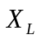為：(A)20Ω (B)200Ω (C)2Ω (D)2000Ω
( )57. 一純電容性交流電路中，電流恆較電壓：(A)滯後90度 (B)滯後45度 (C)領先90度 (D)領先45度
( )58. 有一負載的端電壓為100sin(377t+10°)V，流經此負載的電流為5sin(377t+10°)A，求此負載的阻抗為多少？(A)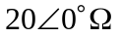 (B)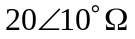 (C)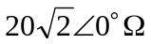 (D)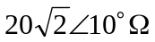
( )59. 若正弦交流訊號的頻率無窮大，則下列敘述何者正確？(A)感抗及容抗均為零 (B)感抗及容抗均為無窮大 (C)感抗無窮大，容抗為零 (D)感抗為零，容抗無窮大
( )60. 交流電源v(t) = 10cos10tV加於一電感值為0.1H的電感器上，則流經電感器上的電流為(A)i(t) = 100cos10tA (B)i(t) = 10cos10tA (C)i(t) = 10cos(10t – 90°)A (D)i(t) = 100cos(10t + 90°)A
( )61. 設有一線圈之電阻為0歐姆，自感量為1亨利。將它和100伏特交流電壓源相連接後，測得電流為0.25安培（上述兩者皆指其有效值）。則線圈電感抗與電壓源的頻率分別為(A)400Ω，60Hz (B)25Ω，60Hz (C)400Ω，63.7Hz (D)25Ω，63.7Hz
( )62. 一5mH之電感器兩端電壓為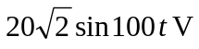，則流過電感之電流有效值為(A)5A (B)10A (C)20A (D)40A
( )63. 圖中流經電阻R的電流為(A)2.8安培 (B)1.4安培 (C)0.7安培 (D)0.35安培
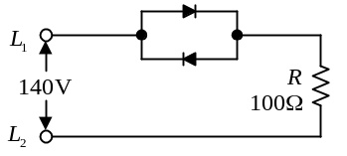
( )64. 一純電容電路接在110伏特，50Hz交流電源時，由電源處取用2安培電流，問電容值應為(A)0.25μF (B)50μF (C)57.9μF (D)0.75μF
( )65. 在純電容交流電路中，電壓與電流的相位關係為何？(A)電壓滯後電流90度 (B)電壓超前電流90度 (C)電壓滯後電流45度 (D)電壓超前電流45度
( )66. 若頻率越高，則理想電容之(A)阻抗越大 (B)阻抗越小 (C)電容值越大 (D)電容值越小
( )67. 一電感為100亨利，跨接一交流電壓源，其角速度為100弳度/秒時，該電感之感抗應為(A)10000歐姆 (B)j10000歐姆 (C)–j10000歐姆 (D)–10000歐姆
( )68. 一電源施加於阻抗為（6+j8）歐姆之負載上，則電流為(A)滯後電壓53° (B)越前電壓53° (C)滯後電壓60° (D)越前電壓60°
( )69. 在純電容交流電路中，電壓與電流的相位關係為(A)相位相同 (B)電壓超前電流90度 (C)相位相反 (D)電壓滯後電流90度
( )70. 若某一負載之端電壓為100sin(500t+45°)，流經電流為10sin(500t+45°)，則負載為(A)10∠45° (B)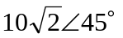 (C)10∠0° (D)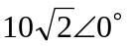
( )71. 將一5mH電感器與200sin300t之電壓源串聯，則電感器的電抗值為(A)1.0Ω (B)1.5Ω (C)10Ω (D)15Ω
( )72. 在交流穩態情況下，下列有關R、L、C這三種元件特性的描述何者錯誤？(A)純電感與純電容都不會消耗能量 (B)電感的端電壓相角領先電流相角90° (C)電容的端電壓相角落後電流相角90° (D)電阻的端電壓相角領先電流相角45°

填充題
1. 有一電容器，其電容量為100μF，在電容器兩端的電壓為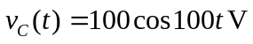，則流經電容之電流i(t)=_______________________A。
2. 有一線圈電感量為0.1亨利，接於100伏特，50Hz之電源，此線圈之感抗為_____歐姆。
3. 一純電容電路，接於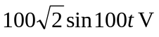 之交流電源時，取用2A電流，則其電容為_________微法拉（μF）。
4. 圖電路中，若負載為短路，求由a端流至b端的直流電流值_____安培。
5. 若v=100sin(500t+45°)，i=10sin(500t+45°)，則負載為________Ω。
6. 將20mH之電感接於v(t)=10sin(100t–10°)伏特之電源，則電感之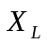為：_____Ω。
7. 一元件兩端加上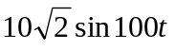伏特的電壓後，流過此元件之電流為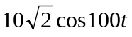安培，則此元件為_____法拉的電容。
8. 設有一電阻為零而自感為2H之線圈，接於110伏特之電源上，若電流為0.175安培，則電源頻率為_____Hz。
9. 有交流電源v(t)=10cos10tV加於一電感器，其電感值為0.1H，則流經電感器的電流i(t)=___________A。
10. 有交流電源v(t)=10cos10t伏特，加於電感器，其電感值為0.1亨利，則流經電感的電流為__________________安培。
11. 如下圖所示之電壓v及電流i從0~2π角的波形變化，則該電路為純__________電路。
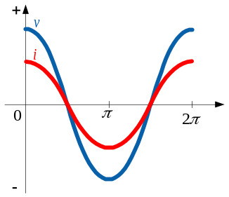
12. 有一60赫，110伏特（有效值）的交流電壓送4.4安培（有效值）的電流經過一電感性線圈，它的電阻可以不計。則此線圈之電抗為_____歐姆。
13. 有一60赫，110伏特（有效值）的交流電壓送4.4安培（有效值）的電流經過一電感性線圈，它的電阻可以不計。若交流電壓的有效值仍維持110伏特，頻率改為120赫，則流經線圈之有效電流值為_____安培。
14. 有一線圈電感為0.1H，接於之電源，此線圈之感抗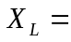_______Ω，其流過之電流I=_______A。

9-1
問答題
1. 有一純電阻交流電路，交流電壓v(t)=30sinωtV電阻R=5Ω，求出電流之正弦表示式及相量式。
2. 有100μF之電容器加於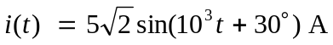之正弦電流，試求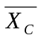、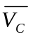、v(t)、電流對電壓的相角θ為多少？
3. 一純電感交流電路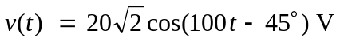，若電感器為0.2H，試求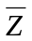、、i(t)、電流對電壓的相角θ、f為多少？
4. 將一線圈接於120V直流電壓源時，通過電流20A；若將其接於120V、的交流電源時，通過電流12A，試求此線圈的電感抗與電感量為多少？

9-2
選擇題
( )1. 如圖所示，若加以120V交流電壓，則電流I值為(A)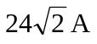 (B)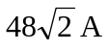 (C)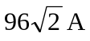 (D)
( )2. 由4F可變電容及20Ω可變電阻組成之RC串聯交流電路，若想使電流增加為原來5倍但電容器電壓不變，則R和C之新值各為(A)20Ω，4F (B)80Ω，5F (C)50Ω，8F (D)4Ω，20F
( )3. 一電源施於阻抗16–j12Ω之負載，則電壓(A)滯後電流37° (B)超前電流37° (C)滯後電流53° (D)超前電流53°
( )4. 如圖所示，若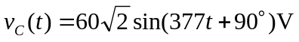，則v(t)應為 (A)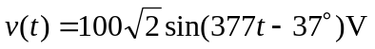 (B)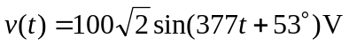 (C)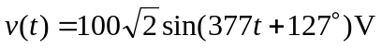 (D)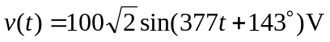
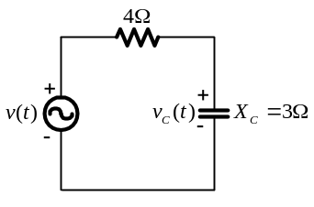
( )5. 如下圖所示電路，若安培計A₁的讀數為8A，安培計A₃的讀數為10A，則安培計A₂的讀數為(A)8A (B)6A (C)4A (D)2A
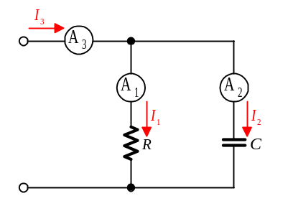
( )6. 如圖，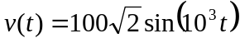伏特，則此電路的電流i(t)為：(A)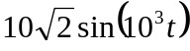毫安 (B)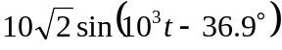毫安 (C)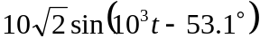毫安 (D)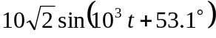毫安
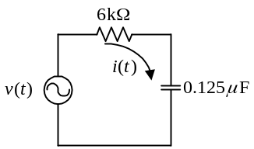
( )7. 一個由50kΩ可變電阻器和0.02μF可變電容器串聯的交流RC電路，若想要使網路內電流增加原來的5倍，但不改變電容器電壓，則所需調整的R和C之新值分別為(A)10kΩ，0.1μF (B)10kΩ，0.004μF (C)250kΩ，0.1μF (D)250kΩ，0.004μF
( )8. 如下圖所示電路，若安培計A₁的讀數為8A，安培計A₃的讀數為10A，其中若，則(A)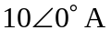 (B)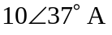 (C) (D)
( )9. 圖之交流電路其相量圖及大小為如下：(A) (B) (C) (D)
( )10. 如圖中，電流源i(t)=sin377tA，R=1Ω，，假設此電路已達穩態，則電流源兩端之電壓v(t)為下列之那一項？(A)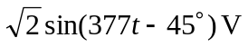 (B)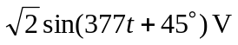 (C)sin(377t–45°)V (D)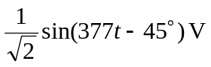
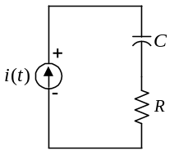
( )11. 如圖中之交流電路其阻抗Z為多少？(A)9.43Ω (B)10.4Ω (C)12.3Ω (D)13.4Ω
( )12. 考慮一RC串聯交流電路，若電源振幅20V，頻率100Hz，且電阻器為4kΩ，其電壓相位超越電源60°，則電容電壓相位較電阻電壓(A)滯後90° (B)滯後60° (C)相同 (D)超前30°
( )13. 考慮一RC串聯交流電路，若電源振幅20V，頻率100Hz，且電阻器為4kΩ，其電壓相位超越電源60°，則電容器上的電壓振幅為(A)5V (B)10V (C) (D)30V
( )14. 考慮一RC串聯交流電路，若電源振幅20V，頻率100Hz，且電阻器為4kΩ，其電壓相位超越電源60°，則電容器的的電抗絕對值為(A)1kΩ (B)2kΩ (C)3kΩ (D)4kΩ
( )15. 若一5Ω電阻串聯一個–j12Ω的電容，其阻抗為(A)7Ω (B)17Ω (C)13Ω (D)12.6Ω
( )16. 如圖所示，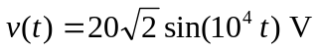，則電流i(t)為(A) (B) (C)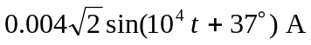 (D)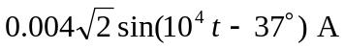
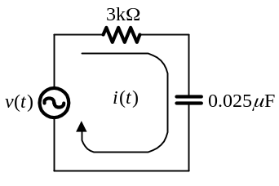
( )17. 如圖所示，下列何者正確？(A)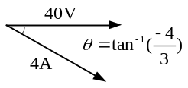 (B)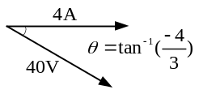 (C) (D)
填充題
1. 如下圖所示電路，則此電路的相位關係為何？（請填入超前、等於、或滯後）
(1)電流相位_________電壓相位
(2)電壓相位_________電壓相位
(3)電壓相位_________電壓相位
(4)電壓相位_________電壓相位
(5)電壓相位_________電壓相位
(6)電壓相位_________電壓相位
2. 有一R-C串聯交流電路，若R=30Ω，C=10μF，，試求電路的_________Ω，_________A，_________V，_________V。
3. 如下圖所示電路，若電路之電流i(t) = sin 100tA，R = 2Ω，C = 5mF，試求此電路之電源電壓v(t) =_______________________V。
4. 有一 R-C串聯交流電路，若外加電壓V=50V之交流電源時，電阻端電壓，總阻抗Z=250Ω，電阻值R=150Ω，試求此電路的________V ，_______Ω。
5. 有一 R-C串聯交流電路，若電阻電壓降，電容電壓降，電阻為80Ω，容抗為60Ω，試求此電路的外加電壓為_______V與總阻抗值為_______Ω。
問答題
1. 如圖所示，，試求為多少？
2. R-C串聯電路的電源電壓v(t) = 100sinωtV、R = 60Ω、，試求、、i(t)、、為何？
3. 如圖所示，試求此電路的、、、及電流與電壓的相位關係？
4. 如下圖所示電路，R = 80Ω、，若電阻R的端電壓為80V，試求交流電壓源V為多少？
- R-C串聯電路的電源電壓v(t) = 100sinωtV、R = 60Ω、，試求、、、、各為多少？

9-3
選擇題
( )1. 有一10mH之電感器與一只10Ω的電阻串聯，接於伏特的電壓源，則電源供給的電流為何？(A)10cos(1000t–75°)安培 (B)安培 (C)10sin(1000t+45°)安培 (D)安培
( )2. 有一R-C串聯電路，若R = 30Ω、C = 25μF、，則此電路的阻抗為多少？(A)39∠40°Ω (B)39∠–50°Ω (C)50∠37°Ω (D)50∠–53°Ω
( )3. 考慮圖的弦波穩態電路中，已知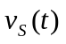為振幅10伏特頻率1kHz的弦波，而且電阻器的電壓相位領先電壓源達30°，電容器的電抗絕對值約為(A)500Ω (B)577Ω (C)707Ω (D)866Ω
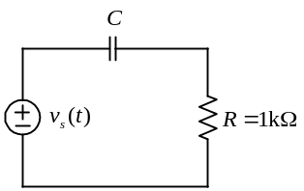
( )4. 如下圖所示電路，在60Hz時等效輸入阻抗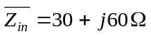，當頻率變為120Hz時，則輸入等效阻抗變為(A)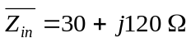 (B)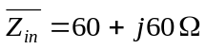 (C)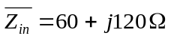 (D)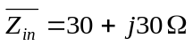
( )5. 圖中，電感兩端之電壓為(A)10伏特 (B)20伏特 (C)30伏特 (D)40伏特
( )6. 若電路中，v(t)=20sin(500t+45°)V，i(t)=4sin(500t+30°)A，則負載為(A)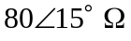 (B)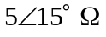 (C)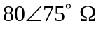 (D)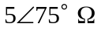
( )7. 有一R-L串聯電路，若R = 30Ω、L = 25mH、，則此電路的阻抗為多少？(A)39∠40°Ω (B)39∠–50°Ω (C)50∠37°Ω (D)50∠–53°Ω
( )8. 在圖的電路中，I=？(A)1∠36.87°安培 (B)1∠–36.87°安培 (C)0.71∠–36.87°安培 (D)0.71∠36.87°安培
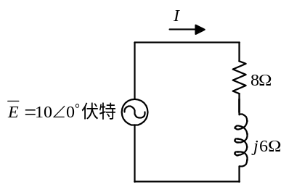
( )9. 一RL串聯交流電路，電感器8mH，電阻6Ω，接於電壓源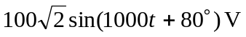，則電流為(A)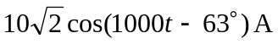 (B) (C) (D)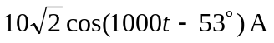
( )10. 如圖電路，若伏特，則v(t)為(A)伏特 (B)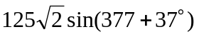伏特 (C)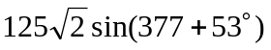伏特 (D)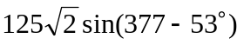伏特
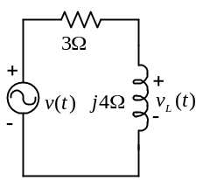
( )11. 考慮圖的弦波穩態電路中，已知為振幅10伏特頻率1kHz的弦波，而且電阻器的電壓相位領先電壓源達30°，則電容器的電壓相位相較於電阻器的電壓相位(A)落後90° (B)落後60° (C)同相 (D)領先30°
( )12. 將電阻器與電感器串聯，並通過頻率為60Hz之電流，若電阻值為4歐姆，電感值為0.025/π亨利，求此電路之總阻抗為(A)4歐姆 (B)5歐姆 (C)6歐姆 (D)7.5歐姆
( )13. 有兩元件串聯之電路，線路電壓為v=10sin(100t–10°)伏特，電流為i=2sin(100t–55°)安培，則此電路之純電阻為(A)3.54歐姆 (B)4.54歐姆 (C)5歐姆 (D)2.24歐姆
( )14. 如圖，若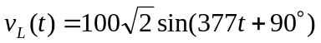伏特，則v(t)應為(A)伏特 (B)伏特 (C)伏特 (D)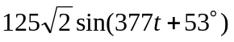伏特
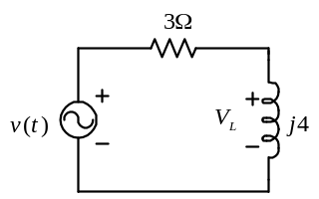
( )15. 一0.1亨之電感線圈與20歐之電阻相串聯，接於100伏特、25赫之電源，則總阻抗為(A)20.1歐 (B)25.4歐 (C)32歐 (D)45歐
( )16. 如圖所示，若交流電表A的讀數為4安培時，則A、B間的電壓降為若干(A)24伏特 (B)伏特 (C)伏特 (D)38伏特
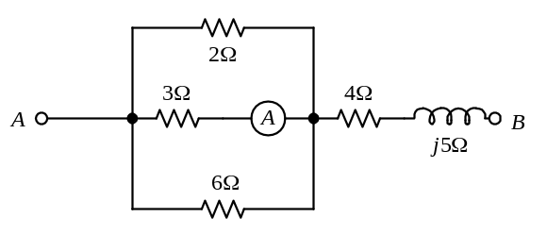
( )17. 有一線圈，等效電路如下圖所示，a、b兩端跨接40V直流電壓，得電路電流10A，如果a、b兩端改接入交流電壓，得電路電流的有效值為8A，求此線圈等效電路的R及L值？(A)R = 4Ω，L = 5mH (B)R = 4Ω，L = 3mH (C)R = 5Ω，L = 4mH (D)R = 5Ω，L = 3mH
( )18. RL串聯交流電路中，若R=15Ω，，兩端之電壓60V，則電源電壓E為(A)25V (B)50V (C)75V (D)100V
( )19. 將16Ω之電阻器與感抗12Ω之電感器串聯，則阻抗為(A) (B)28Ω (C) (D)
( )20. 某RL串聯電路中，若電源電壓為50伏特，電阻兩端電壓為40伏特，則電感兩端的電壓為(A)10伏特 (B)20伏特 (C)30伏特 (D)40伏特
( )21. 一個電阻和一個電感接成串聯RL電路時，可得最大相移接近(A)45° (B)90° (C)180° (D)270°
( )22. 如下圖所示電路，若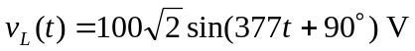，則v(t)應為(A)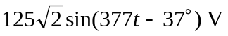 (B)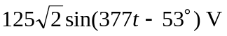 (C) (D)
( )23. 如下圖所示電路，若交流電表A的讀數為4安培時，a、b間的電壓降為(A)24V (B) (C) (D)36V
( )24. RL串聯電路，當電源頻率為f時，此串聯電路的總阻抗為10+j20Ω，若電源頻率變為2f時，則此串聯電路的總阻抗變為多少？(A)10+j20Ω (B)10+j40Ω (C)20+j20Ω (D)20+j40Ω
( )25. 將與作串聯連接，則總阻抗為(A) (B) (C) (D)
( )26. 一10Ω之電阻串聯一0.5H之電感器，接於200V、40Hz之電源，則總阻抗約為(A)11Ω (B)22Ω (C)33Ω (D)44Ω
( )27. 有兩元件串聯之電路，線路電壓為v(t)=12sin(100t+10°)V，電流為i(t)=3sin(100t–50°)A，則純電阻之值為(A)1Ω (B)2Ω (C)3Ω (D)4Ω
( )28. 若串聯5Ω電阻和12Ω之電感，則總阻抗為(A)17Ω (B)7Ω (C)18.38Ω (D)13Ω
( )29. 圖之交流電路其阻抗為(A)3+4Ω (B)5∠30°Ω (C)Ω (D)5∠45°Ω
( )30. 有一個RL串聯交流電路，電阻值為10Ω，電感值為0.02653H，若電源電壓為v(t)=200sin(377t)V時，則電源電流之相量應為何？(A)14.1∠45°A (B)10∠45°A (C)14.1∠–45°A (D)10∠–45°A
( )31. 電壓加於RL串聯電路中，則(A)Z=R+jωL (B) (C) (D)電流超前電壓
( )32. 圖之電路中，下列敘述何者錯誤？(A)之相位超前E (B)I之相位落後E (C)與E同相位 (D)與相位差90°
( )33. 加一直流電壓100V於一線圈，測得電流為12.5A，若改加一交流電壓100V，電流為10A，則此線圈(A)R=8Ω, (B)R=6Ω, (C)R=10Ω, (D)R=8Ω,
( )34. 如圖所示電路中，電流I的角度為多少？(A)–26.9° (B)– 43.1° (C)46.9° (D)63.1°
( )35. 如圖之交流電路，R=60Ω，，兩端之電壓為40伏特時，電源之電壓E為多少？(A)30伏特 (B)40伏特 (C)50伏特 (D)60伏特
( )36. 100伏特、159Hz之交流電源連接至RL串聯電路，若測得電流為5安培，跨於電阻之電壓為60伏特，求電感值L=(A)2mH (B)4mH (C)8mH (D)16mH
( )37. 如圖所示電路，若R與大小之比為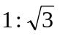，則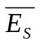對之相位為何？(A)超前30° (B)落後30° (C)超前60° (D)落後60°
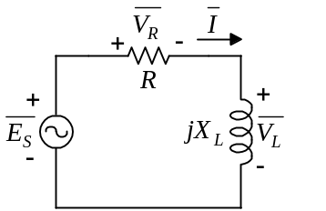
( )38. 如圖電路，若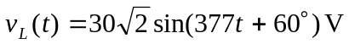，則v(t)為(A) (B) (C) (D)
( )39. 如圖所示電路中，若電源電壓為120∠10°伏特，當穩態時電流I有效值為多少？(A)3安培 (B)5安培 (C)12安培 (D)24安培
( )40. 考慮圖的弦波穩態電路中，已知為振幅10伏特頻率1kHz的弦波，而且電阻器的電壓相位領先電壓源達30°，電容器上電壓的振幅約為(A)1.34伏特 (B)3.33伏特 (C)5伏特 (D)8.66伏特
( )41. 在圖之電路中，電感器兩端之電壓為(A)10伏特 (B)20伏特 (C)30伏特 (D)40伏特
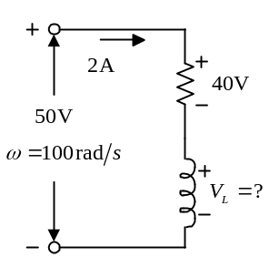
( )42. 若將12Ω之電阻與5Ω之電感串聯，其總阻抗大小為：(A)16Ω (B)15Ω (C)14Ω (D)13Ω
( )43. 一個5Ω的電阻與一個0.1亨利的電感串聯，在頻率為60Hz的情況下，其串聯等效阻抗應為(A)5+j62.8歐姆 (B)5+j6歐姆 (C)5+j37.7歐姆 (D)5+j12歐姆
( )44. 有一10mH的電感器與10Ω的電阻串聯，接於交流電壓源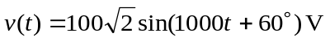，則電源供給的電流i(t)為(A)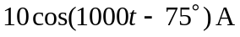 (B) (C) (D)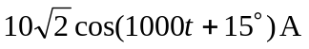
( )45. 如下圖所示電路，電壓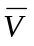超前電流的相角應為(A)tan^{–1}RωL (B) (C) (D)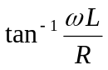
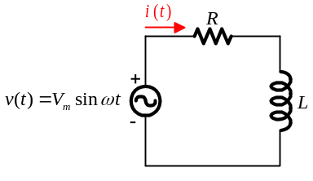
( )46. 一交流電路由一單頻率正弦波電源、一電阻器及一電感器串聯而成，電源頻率為60Hz、電壓均方根值為100V，電阻器電壓均方根值60V、電阻值12Ω，則下列有關電感的敘述，何者正確？(A)電抗值為16Ω (B)電感量約267mH (C)電流均方根值為4A (D)端電壓均方根值為40V
( )47. 在圖之電路中，總阻抗為(A)20+j15Ω (B)25∠30°Ω (C)25∠45°Ω (D)20–j15Ω
( )48. 一RL串聯交流電路，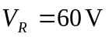，總電壓V=100V，則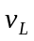為(A)40V (B)80V (C)120V (D)160V
( )49. 如圖所示電路，若v(t)=20cosωtV，i(t)=6sin(ωt+90°)A，則負載為(A)純電阻 (B)純電感 (C)純電容 (D)電阻串聯電感
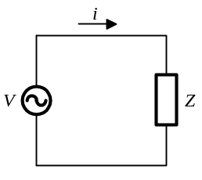
( )50. 在圖之電路中，電感器之大小為(A)0.15H (B)0.30H (C)1.5H (D)15/2πH
( )51. 如圖中，若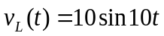，則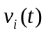為(A)5sin(10t+45°) (B)5sin(10t–45°) (C)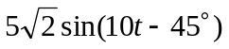 (D)
填充題
1. 圖電路中，測得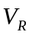及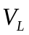皆為10伏特，求電路電流之有效值為_____A。
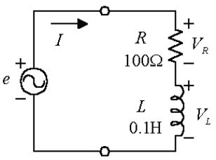
2. 有一R-L串聯交流電路，若外加電壓V=50V，電感端電壓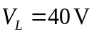，總阻抗Z=250Ω，感抗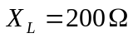，試求此電路的電阻R=_______Ω，及電阻端電壓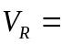________V。
3. 有一R-L串聯交流電路，若電阻電壓降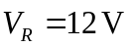，電感電壓降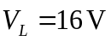，電阻為30Ω，感抗為40Ω，試求此電路的外加電壓為______V與總阻抗值為_____Ω。
4. 有一R-L串聯交流電路，若R=100Ω、，電源電壓，試求電路的總阻抗___________Ω，__________A，__________V，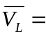__________V及L=__________mH。
5. 如圖，若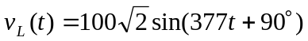伏特，則v(t)應為__________________伏特。
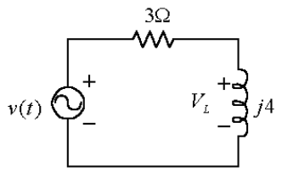
6. 有一R-L串聯交流電路，若R=4kΩ、L=1H，電源電壓v(t)=141.4sin3000tV，試求電路的總阻抗_______________Ω，_______________A，_______________V，_______________V。
7. 如圖所示，若交流電表A的讀數為4安培時，則A、B間的電壓降為若干_____伏特。
8. 將電阻器與電感器串聯，並通過頻率為60Hz之電流，若電阻值為4歐姆，電感值為0.025/π亨利，求此電路之總阻抗為_____歐姆。
9. 有一R-L串聯電路，使用直流電壓220V測得電流為27.5A；如果改使用交流電壓220V，測得電流為22A，則R=_______Ω，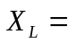_______Ω。
10. 圖中，電感兩端之電壓為_____伏特。
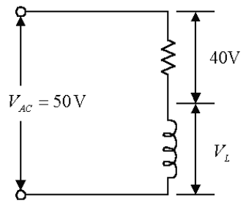
11. 100伏特、159Hz之交流電源連接至RL串聯電路，若測得電流為5安培，跨於電阻之電壓為60伏特，求電感值L=_____mH。
問答題
1. R-L串聯電路的電源電壓v(t) = 100sinωtV、R = 40Ω、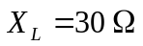，試求、、i(t)、、各為多少？
2. 有一RL串聯交流電路，若電壓v(t)=200sin10³tV、R=20Ω、L=20mH，試求電路中的、、、及各為多少？
3. 一RL串聯交流電路，電阻值30Ω、電感值0.05H，若電源電壓v(t)=200sin(800t+40°)V，則電源電流之相量應為何？
4. 將阻抗與阻抗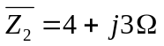串聯，若外加電壓為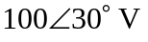，則阻抗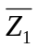上的電流與電壓間相位差為多少？
5. 如下圖所示電路，電壓源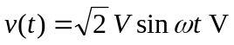，若電阻與線圈兩端電壓的有效值為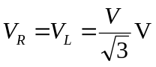，試求電感抗為多少？
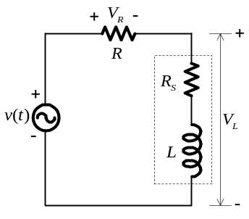

9-4
選擇題
( )1. 有一電阻、電感、電容串聯電路，接於頻率為60赫，電壓為100伏特之電源上。此串聯電路的平均功率為1000瓦特，功率因數為1，電容上之電壓為300伏特。求該電路上電容之值(A)88微法 (B)78微法 (C)68微法 (D)58微法
( )2. 如圖所示，試求此電路的電流為多少？(A)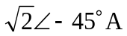 (B)2∠45°A (C)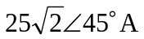 (D)50∠–45°A
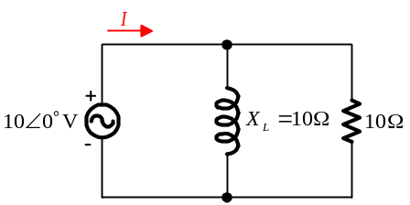
( )3. 一3Ω的電阻3Ω的電容抗及7Ω的電感抗相串聯，則其總阻抗應為(A)13Ω (B)1Ω (C)10Ω (D)5Ω
( )4. 電阻器40Ω、電容器80Ω、與電感器50Ω三者串連接於120V/60Hz的交流電源上，則總電流為(A)2.4A滯後於電壓 (B)2.4A超前於電壓 (C)0.71A滯後於電壓 (D)0.71A超前於電壓
( )5. R-L-C串聯電路中，若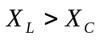，則此電路稱為(A)電感性電路 (B)電容性電路 (C)純電感性電路 (D)純電容性電路
( )6. 對R-L-C串聯電路而言，若阻抗則下列敘述何者正確？(A)該電路為電容性電路 (B)電流超前電壓 (C)功率因數滯後 (D)以上皆非
( )7. R-L串聯電路接於100伏特直流電源時，消耗功率1000W，今改接於120伏特交流電源時消耗功率720W，則感抗為(A)5Ω (B)10Ω (C)15Ω (D)30Ω
( )8. RLC串聯電路，若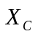（電容抗）>（電感抗）時，電路呈何種特性(A)電阻性 (B)電容性 (C)電感性 (D)以上皆非
( )9. 如圖所示，若由100Ω起連續增加，則電流I之變化為(A)減小 (B)增大 (C)先增大後將再減小 (D)先減小後將再增加
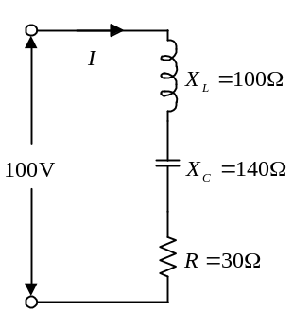
( )10. 有一個RLC串聯的交流電路，電阻值為10Ω，電容值為0.001F電感值為0.001H。已知電路電流之峰值為10A，則下列何者可能為電源之電壓波形？(A)141sin(1000t)V (B)100sin(1000t)V (C)85sin(160t)V (D)60sin(160t)V
( )11. 如圖，設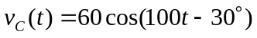伏特，則線路電流i(t)為(A)0.6cos(100t+30°)安培 (B)0.6sin(100t+60°)安培 (C)0.6sin(100t+150°)安培 (D)0.6cos(100t+150°)安培
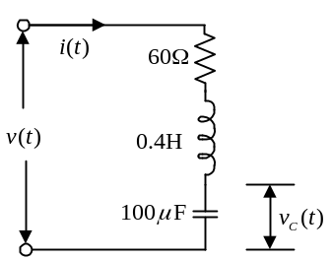
( )12. 如圖所示，a、b兩端之總阻抗為(A)5+j12Ω (B)13–j12Ω (C)3–j2Ω (D)5–j10Ω
( )13. 如圖所示，若，則i(t)為(A)4sin(50t–30°)A (B)4cos(50t–90°)A (C)4sin(50t–60°)A (D)4cos(50t–120°)A
( )14. 交流電壓v(t) = 20sin(120πt + 30°)V，電壓有效值與頻率分別為(A)20V、120Hz (B) (C)20V、60Hz (D)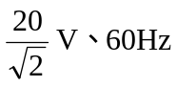
( )15. 有關RLC串聯電路，下列何者敘述錯誤？(A)若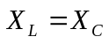，則電壓與電流同相 (B)若，則功率因數為0.5 (C)若，則呈電感性電路 (D)若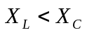，則呈電容性電路
( )16. 一RLC串聯交流電路中，交流電源208V，R=12Ω，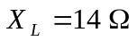，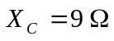，則電容器之電壓為(A)72V (B)144V (C)288V (D)432V
( )17. 串聯R-L-C電路在任何頻率下之總阻抗Z可以表示為(A)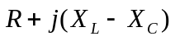 (B) (C) (D)
( )18. 如圖所示電路之阻抗為(A)270Ω (B)70Ω (C)50Ω (D)30Ω
( )19. 一交流電壓加在兩元件組成的負載上，若已知電流較電壓滯後90°，則兩元件可能為(A)電阻與電感器 (B)電阻與電容器 (C)兩電容器 (D)兩電感器
( )20. 在R-L-C串聯電路中，已知R=8Ω，，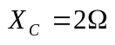，求此電路總阻抗為多少？(A)18Ω (B)16Ω (C)10Ω (D)8Ω
( )21. 已知如圖電路各值，當電流I=5安培，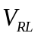電壓降為(A)35伏特 (B)30伏特 (C)25伏特 (D)20伏特
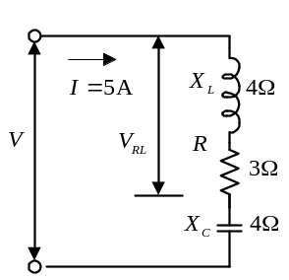
( )22. 串聯RLC交流電路在任何頻率下之總阻抗可表示為(A)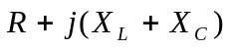 (B)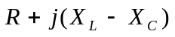 (C)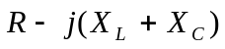 (D)
( )23. 如圖所示，當I=8A，則值為(A)57.6V (B)80V (C)112V (D)144V
( )24. 如圖R、L、C串聯電路中，消耗功率及電容器之壓降分別為(A)2.5kW、250伏特 (B)1.6kW、200伏特 (C)1.54kW、62伏特 (D)2.5kW、48伏特
( )25. 有一電阻、電感、電容串聯電路，接於頻率為60赫，電壓為100伏特之電源上。此串聯電路的平均功率為1000瓦特，功率因數為1，電容上之電壓為300伏特。求該電路上電感之值(A)0.06亨利 (B)0.07亨利 (C)0.08亨利 (D)0.09亨利
( )26. 如下圖所示電路，假設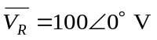，則外加電壓等於(A)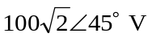 (B)200∠0° V (C)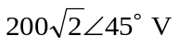 (D)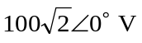
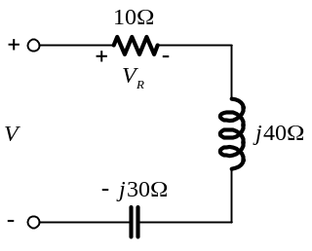
( )27. 如圖所示電路之功率因數為(A)0.866 (B)0.707 (C)0.5 (D)以上三項均不對
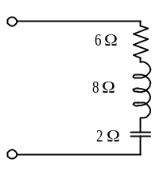
( )28. 交流電壓v(t) = 20sin(120πt + 30°)V，將此交流電壓加在一阻抗元件兩端，若流經此元件的電流為i(t) = 5cos(120πt–30°)A，則該阻抗為(A)4∠60°Ω (B)4∠0°Ω (C)4∠–30°Ω (D)4∠30°Ω
( )29. 如下圖所示電路，若時，則(A)電路呈電感性 (B)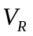相位滯後電壓V (C)電流I相位超前電壓V (D)相位超前電流I
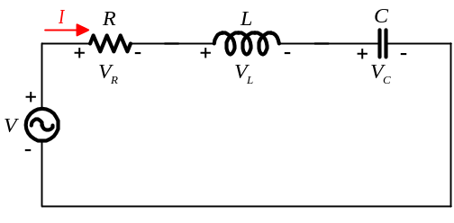
( )30. 將R = 50Ω、C = 10μF、L = 100mH串聯，若角頻率ω= 1000rad/s，則電路的總阻抗為(A)70Ω (B)60Ω (C)55Ω (D)50Ω
( )31. 一RLC串聯電路，當外加電壓之振幅固定，頻率由0逐漸增至∞時，則消耗功率(A)先增後減 (B)先減後增 (C)逐漸減少 (D)逐漸增加
( )32. 一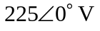交流電源接於一RLC串聯交流電路，R=45Ω，，，則 為(A) (B) (C)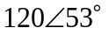 (D)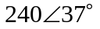
( )33. 有一R-L-C串聯電路，已知R=50歐姆，L=20毫亨，電路上的瞬間電壓為e=10sin2πft伏特，f =2.68仟赫，電阻R上消耗的功率為1瓦。試求電容C之值(A)0.176微法 (B)0.186微法 (C)0.196微法 (D)0.206微法
( )34. 將50Ω電阻、100mH電感、與10μF電容串聯，若角頻率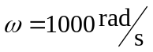，則其阻抗為(A)70Ω (B)60Ω (C)55Ω (D)50Ω
( )35. 如圖所示，若R由30Ω增加時，電路之功率因數變化為(A)增大 (B)減小 (C)先增大後再減小 (D)先減小後再增加
( )36. RLC串聯電路，若，則(A)電壓相位領先電流相位 (B)電壓與電流同相位 (C)電壓相位落後電流相位 (D)不確定
( )37. 有一電阻、電感、電容串聯電路，接於頻率為60赫，電壓為100伏特之電源上。此串聯電路的平均功率為1000瓦特，功率因數為1，電容上之電壓為300伏特。試求電路上電阻之值(A)10歐姆 (B)20歐姆 (C)30歐姆 (D)40歐姆
( )38. 將二阻抗Z ₁=100∠–60°歐姆與Z ₂=100∠–60°歐姆作串聯連接，則總阻抗Z 等於：(A)200∠+60°歐姆 (B)200∠–60°歐姆 (C)200∠0°歐姆 (D)100∠–120°歐姆
( )39. 如圖所示電路，若以一理想交流伏特表測得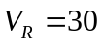伏特，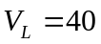伏特，伏特，則E的大小為(A)50伏特 (B)70伏特 (C)120伏特 (D)150伏特
( )40. RLC串聯交流電路若，則(A)電壓相位領先電流相位 (B)電壓相位落後電流相位 (C)電壓電流同相位 (D)條件太少，無法得知
( )41. RLC串聯電路中，當電源頻率由0逐漸增至∞時，電路之電流將(A)先增後減 (B)先減後增 (C)逐漸增加 (D)逐漸減少
( )42. 有二阻抗：Z ₁=100∠60°Ω，Z ₂=100∠–60°Ω，將此二阻抗串聯後之總阻抗為(A)200Ω (B)100Ω (C)50Ω (D)0Ω
( )43. 一RLC串聯交流電路，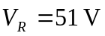，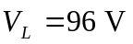，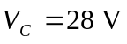，則總電壓V為(A)55V (B)65V (C)75V (D)85V
( )44. 如圖所示RLC串聯電路，若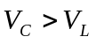，則：(A)電路呈電感性 (B)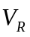相位落後電壓V (C)電流I相位領先電壓V (D)電壓V相位領先電流I
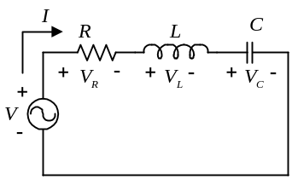
( )45. RLC串聯電路中，若操作頻率大於諧振頻率，則電阻R兩端之電壓(A)超前電流 (B)落後電流 (C)與電流同相 (D)與電流之相位關係視電阻R大小而定
( )46. 如圖所示，若v(t) = 50sin(100t+10°)V，試問電流i(t)為多少？(A)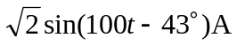 (B) (C)2sin(100t–27°)V (D)2sin(100t+63°)V
( )47. 如圖所示之串聯電路，下列有關RLC組合部分的敘述，何者正確?(A)電流均方根值I=5A (B)平均功率P=1000W (C)功率因數P.F.=0.5 (D)視在功率S=1000VA
( )48. 在R-L-C串聯電路中，已知R = 8Ω，，，求此電路總阻抗為多少？(A)18Ω (B)16Ω (C)10Ω (D)8Ω
填充題
1. 如下圖所示之R-L-C串聯電路，若，則：(1)電路呈_______性 (2)電壓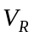相位_______電壓V (3)電壓V相位_______電流I (4)電流I相位_______電壓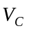。（填入超前或滯後）
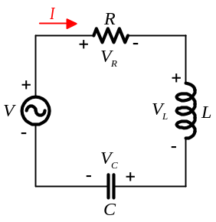
2. 如下圖所示電路，則電路之
(1)總阻抗Z _________Ω (2)電阻器電壓_________V
(3)電感器電壓 _________V (4)電容器電壓_________V
(5)總電流_________V (6)相角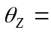_________。
3. 如下圖所示電路，則電路之
(1)總阻抗 _________Ω (2)電阻器電壓_________V
(3)電感器電壓 _________V (4)電容器電壓_________V
(5)總電流_________A (6)相角_________。
4. 如下圖所示電路，若以一理想交流伏特表測得：、、，則電源V的大小為_________V。
5. 如圖所示，E=100∠0°伏特，R=10歐姆，歐姆，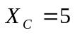歐姆，則I為_____安培。
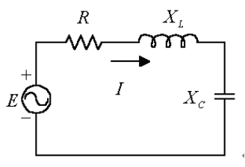
6. 圖中，已知t =0–，電感之初值電流為2安培，電容之初值電壓為2伏特，在t =0⁺時，電感兩端之電壓大小為_____伏特。
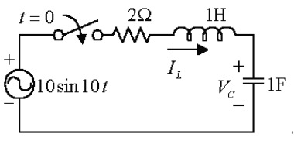
7. 已知如圖電路各值，當電流I=5安培，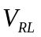電壓降為_____伏特。
8. 一個50歐姆之電阻與一未知容抗之電容相並聯，但知其等值串聯電路中電路中之電阻為10歐姆，試問此未知容抗之值為_____歐姆。
9. 一3Ω的電阻3Ω的電容抗及7Ω的電感抗相串聯，則其總阻抗應為_____Ω。
10. 交流電壓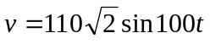加在R=10(Ω)及L=10(H) 的串聯電路，為改善功率因數使其值為1，須再串聯一電容器C值為_____μF。
11. 如下圖所示電路，若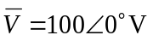，R = 10Ω，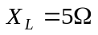，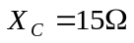，則電流I為_________A，相角 _________。
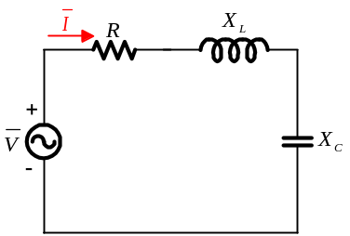
問答題
1. 已知如下圖電路各值，當電流I=5A，電壓降為多少？
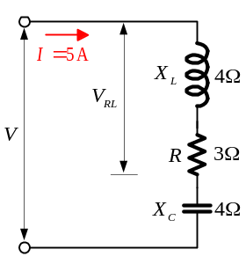
2. 如圖所示電路，若電容電壓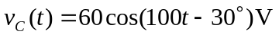，則線路電流i(t)為多少？電源電壓v(t)為多少？
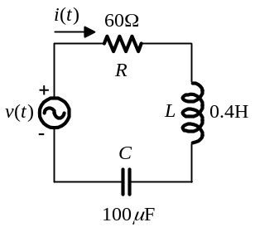
3. 如下圖所示電路，若、R = 40Ω、、、，試求： (1)、Z (2)、V (3)、 (4)、 (5)、 (6) (7)L 各為多少？
4. 如下圖之串聯R-L-C交流電路中，L之有效端電壓為多少？（設電壓初始相位為0°）
5. 如下圖所示電路，若、R = 50Ω、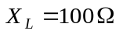、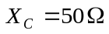，試求： (1)、Z (2)、I (3)、 (4)、 (5)、 (6) (7)f 各為多少？
6. 在R-L-C串聯電路中，若三者電壓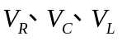都是70V，試求電源電壓為多少？
7. 如圖所示電路，若電源電壓V = 100V，電流I = 2A，則電感L的阻抗為多少？
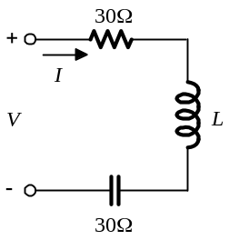
9-5
選擇題
( )1. 如下圖電路中，交流電路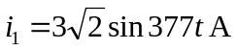，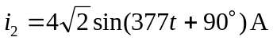，則交流電表A之讀值為(A)5A (B) (C)7A (D)
( )2. 在圖的電路中，輸入電壓伏特，假設ω很大，使得電容的電抗幾可忽略，則輸出電壓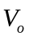約等於(A)15+0.1sin(ωt)伏特 (B)15+0.3sin(ωt)伏特 (C)5+0.3sin(ωt)伏特 (D)5+0.1sin(ωt)伏特
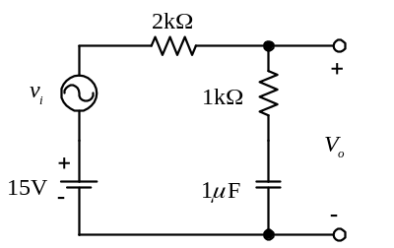
( )3. 圖電路中，測得及皆為10伏特，求電路電流之有效值(A)0.1安培 (B)1安培 (C)10安培 (D)100安培
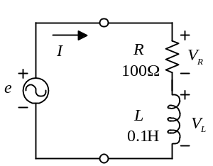
( )4. 並聯電阻R=9Ω及容抗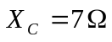之電容器，則總導納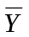為(A)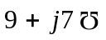 (B)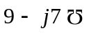 (C)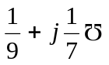 (D)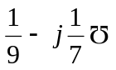
( )5. 一個電阻與一個電容並聯時，可得最大相位移接近：(A)45° (B)60° (C)90° (D)180°
( )6. 如圖，若伏特，則輸出為A)5cos(10⁶t+45°)伏特 (B)5cos(10⁶t–45°)伏特 (C)7.07cos(10⁶t+45°)伏特 (D)7.07cos(10⁶t–45°)伏特
( )7. 有一R-C並聯電路，若電路電流，R = 15Ω， C = 10μF，則電路的電源為多少？(A)24∠0° V (B)24∠74° V (C)6∠0° V (D)6∠74° V
( )8. 有一R-C並聯電路，若電路電流，R = 15Ω， C = 10μF，則電路的阻抗為多少？(A) (B)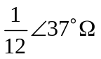 (C)12∠–37°Ω (D)12∠37°Ω
( )9. 一個10Ω之電阻與一未知容抗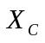之電容並聯，只知等值串聯電路之電阻5Ω，則此未知容抗之值為(A)10Ω (B)20Ω (C)30Ω (D)40Ω
( )10. 圖電路中，測得及皆為10伏特，求電源頻率(A)60Hz (B)159Hz (C)377Hz (D)400Hz
( )11. 如圖所示，電流I滯落後電壓V相角為(A)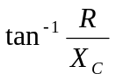 (B)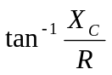 (C)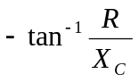 (D)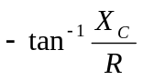
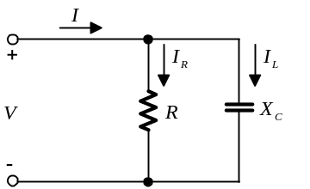
( )12. 有一R-L串聯電路，若R = 30Ω、L = 25mH、，試求電流為多少？(A)1∠53°A (B)1.41∠–53°A (C)1.81∠40°A (D)1.28∠–40°A
( )13. 將一電阻R=3Ω及容抗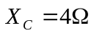之電容相並聯，則並聯後之總導納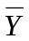為：(A)3+j4姆歐 (B)3–j4姆歐 (C)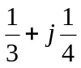姆歐 (D)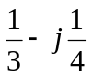姆歐
( )14. 一電阻器與一電容器並聯之後接到一單頻率正弦波電源，電源頻率之角速度為100 rad/sec、電壓均方根值100V、供給電流均方根值20A，電阻器之電流均方根值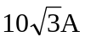，則下列有關電容器的敘述，何者正確？(A)電抗值為10Ω (B)無效功率絕對值為2000VAR (C)電容量為0.1F (D)電流均方根值為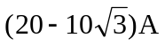
( )15. 在圖電路中，設三個安培計均為理想的儀表，若安培計A₁及A₂之讀值均為5安培，則安培計A₃之讀值為：(A)10安培 (B)7.07安培 (C)5安培 (D)零
填充題
1. 如圖所示交流電路，安培，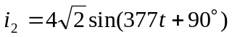安培，則交流電表A之讀值為_____安培。
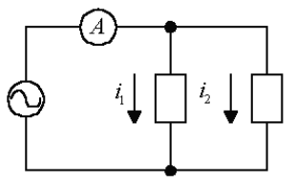
2. 如下圖所示電路，並聯電路中的電流I=_______A，電路之導納Y=_______。
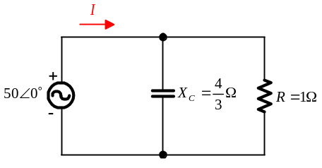
3. 有一R-C並聯交流電路，若外加電源電壓為120V、60Hz，電阻為20Ω，容抗為15Ω，試求電路的導納Y=________，電阻電流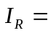________A，電容電流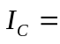________A，總電流I=________A，電流與電壓之相位關係：電流__________電壓________。（請填入超前或滯後的相角）
4. 如下圖所示電路，設三個安培計均為理想的儀表，若安培計A₁及A₂之讀值均為5A，則安培計A₃之讀值為____________A。
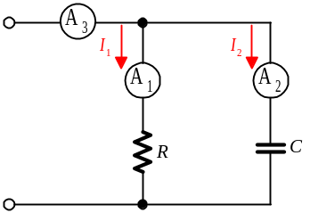
5. 有一R-C並聯交流電路，若外加電源電壓為v(t)=141.4sin(10t+30°)V，電阻為1kΩ，電容量為75μF，試求電路的電阻電流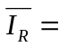___________mA，電容電流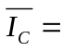___________mA，總電流___________mA，相角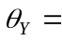___________。
6. 圖中，設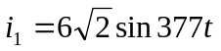安培，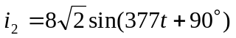安培，則電流表之讀值為_____安培。
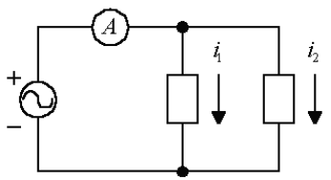
7. 將一電阻R=10Ω與容抗並聯，則並聯後的總導納_________________。
問答題
1. 若R = 3Ω、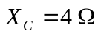，試求此電阻與電容並聯後的阻抗為多少？並求電阻與容抗的相角為多少？
2. 有一RC並聯交流電路，若電流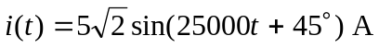、R=3Ω、C=100μF，試求、、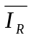、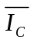及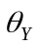各為多少？
3. R-C並聯電路的電源電壓v(t) = 15sin1000tV、R = 50Ω、C = 15μF，試求、、i(t)、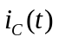、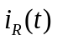各為多少？

9-6
選擇題
( )1. 圖之電路敘述，下列何者錯誤？(A)E之相位超前I (B)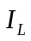之相位落後I (C)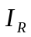與相位差90° (D)與I同相位
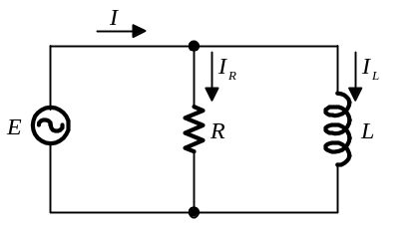
( )2. 如圖所示之R-L並聯電路，則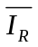為多少？(A)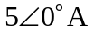 (B)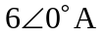 (C)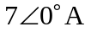 (D)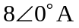
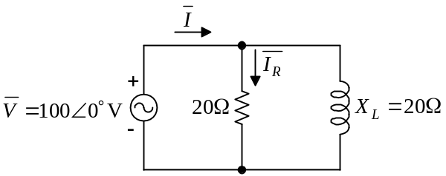
( )3. 在交流穩態情況下，30歐姆的電阻與j40歐姆的電感並聯在一起，若電阻電流為10∠0°安培，則電阻與電感的電流和為(A)12.5∠–37°安培 (B)17.5∠0°安培 (C)12.5∠217°安培 (D)17.5∠217°安培
( )4. 8Ω電阻並聯j6Ω電感器，若電阻電流為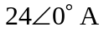，則電阻與電感的電流和(A)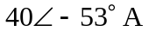 (B)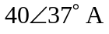 (C)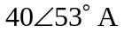 (D)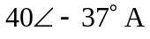
( )5. 如圖，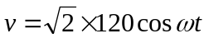伏特，總電流I約為(A)1安培 (B)3安培 (C)5安培 (D)7安培
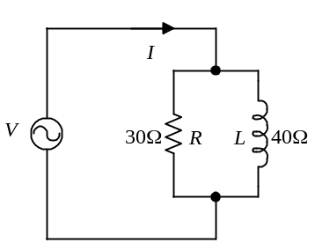
( )6. j2Ω、–j3Ω、–j5Ω、30Ω四阻抗並聯後的等效阻抗為(A)6+j6Ω (B)10–j10Ω (C)15–j15Ω (D)2+j2Ω
( )7. 如下圖所示電路，在60Hz時等效輸入阻抗，當頻率變為120Hz時，則輸入等效阻抗變為(A) (B)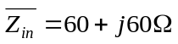 (C)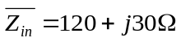 (D)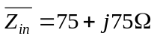
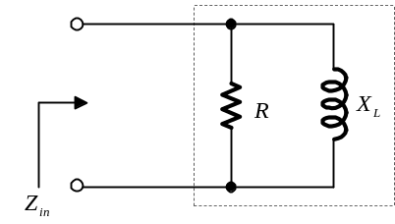
( )8. 一電阻RΩ與一電感器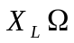並聯交流電路，總電流I滯後電壓的相位角θ為(A)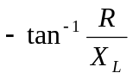 (B) (C)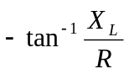 (D)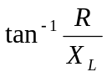
( )9. 如圖所示電路，若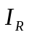及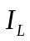安培計之指數均為10安培，則安培計I之指數為(A)0安培 (B)20安培 (C)10安培 (D)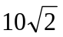安培
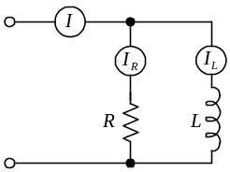
( )10. 圖所示為一電阻R和一電感L的並聯交流電路中，總電流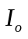滯後於線路電壓的相角θ為(A)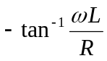 (B)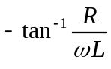 (C) (D)
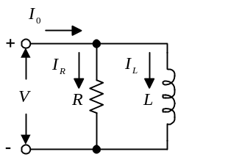
( )11. 電阻4Ω與電感抗j4Ω並聯，則等效阻抗Z為(A)4+j4Ω (B)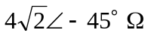 (C)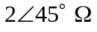 (D)2+j2Ω
( )12. RL並聯交流電路中，和皆為5A，則總電流為(A)10A (B)5A (C) (D)25A
( )13. 如圖所示電路，若，，則A之讀值為(A)20A (B) (C)10A (D)
( )14. 如圖所示，若v(t)=20cosωtV，則總電流為(A)1A (B)2A (C)3A (D)4A
( )15. 如圖所示之R-L並聯電路，已知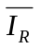及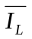，則總電流為多少？（註：I、V、及分別為、、及之絕對值）。(A) (B) (C) (D)
( )16. 將圖(1)串聯電路化成等值並聯電路，如圖(2)，則(A)，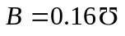 (B)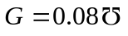，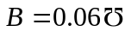 (C)， (D)，
( )17. 在圖之電路中，電壓v(t)=110sin(400t+50°)伏特，電流i(t)=10cos(400t+20°)安培。則此電路可能為下列電路中那一種？(A)RL串聯電路 (B)RC串聯電路 (C)RL並聯電路 (D)純電阻電路
( )18. 加D.C.220伏特之電壓於一線圈，測得電流為27.5安培，若改為A.C.220伏特之電壓，則電流為22安培，則此線圈(A)R=8Ω，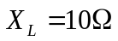 (B)R=8Ω，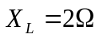 (C)R=6Ω，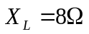 (D)R=8Ω，
( )19. 如圖所示，試求此R-C並聯電路的總阻抗為多少？(A) (B) (C) (D)
( )20. 如圖問電流I落後電壓V相角為(A) (B)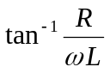 (C)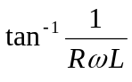 (D)tan^{–1}RωL
( )21. 從下列的敘述中，揀出錯誤的一項(A)在一RL串聯的電路中，串聯電路兩端的電壓前引輸入此電路的電流 (B)在一RC串聯的電路中，串聯電路兩端的電壓落後於輸入此電路的電流 (C)在一RL並聯的電路中，並聯電路兩端的電壓落後於此並聯電路的輸入電流 (D)在一RC並聯的電路中，並聯電路兩端的電壓落後於此並聯電路的輸入電流
填充題
1. 如下圖所示電路，若及安培計之讀值均為10A，則安培計I之讀值為______A。
2. 將一電阻R=50Ω與感抗並聯，則並聯後的總導納 ________________。
3. 有一R-L並聯交流電路，若外加電源電壓為120V、60Hz，電阻為30Ω，感抗為40Ω，試求電路中的電阻電流______A，電感電流______A ，總電流I=______A，電流與電壓之相位關係：電流______電壓______。（請填入超前或滯後的相角）。
4. 有一R-L並聯交流電路，若外加電源電壓為，電阻為25Ω，電感量為，試求電路之導納______，電阻電流______A，電感電流______A，總電流______mA，相角______。
5. 如下圖所示電路，並聯電路中的電源v(t) = 100sin100tV，則電流I = ______A，電路之導納Y = ______。
6. 如圖所示電路，若及安培計之指數均為10安培，則安培計I之指數為_____安培。
7. 如圖，伏特，總電流I約為_____安培。
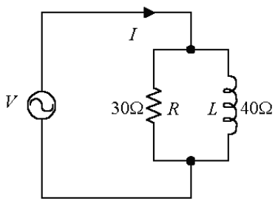
問答題
1. 有一RL並聯交流電路，若電壓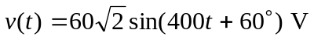、R=15Ω、L=50mH，試求電路中的、、、及各為多少？
2. R-L並聯電路的電源電壓v(t) = 100sin(1000t + 90°)V、R = 50Ω、L = 0.05H，試求、、、各為多少？
3. 如圖所示，試求此電路的、、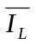、及電流與電壓的相位關係？
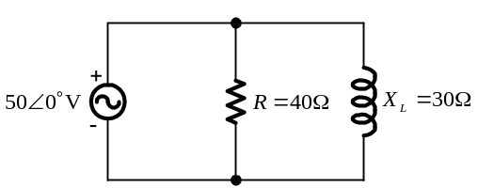
4. 有一串聯電阻/電感交流電路，已知串聯電阻為2Ω，串聯電感為未知。將此串聯電路化為等效並聯電阻/電感電路，已知並聯電阻為10Ω，則未知的串聯電感抗值為多少？
5. 試分別畫出並聯RC、並聯RL交流電路之電流相量圖。
9-7
選擇題
( )1. 如圖所示電路中，欲使電流I=1∠0°安培，則阻抗Z應為多少歐姆？(A)10.4+j7.2 (B)10.4–j7.2 (C)7.2+j10.4 (D)7.2–j10.4
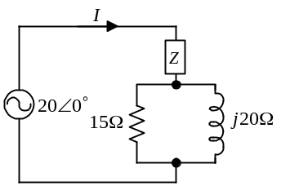
( )2. RLC並聯電路中，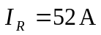，，，則總電流為(A) (B) (C) (D)
( )3. 今於實驗時，通以一110伏特交流電壓於一串聯電路，已知R=4歐姆，電容電抗歐姆，電感電抗歐姆，則電路功率因數為(A)0.97滯後（leading） (B)0.97越前（lagging） (C)0.50滯後 (D)0.50越前。
( )4. 如圖之交流電路，電源供給之平均功率為多少瓦特？(A)600 (B)800 (C)1000 (D)1200
( )5. 如圖所示，總電流I值為
(A)15A (B)20A (C)25A (D)30A
( )6. 一交流電壓伏特，加於一RLC串聯電路，若此RLC串聯電路的R=3歐姆、歐姆、歐姆，此電路的功率因數為(A)0.8落後 (B)0.8超前 (C)0.6落後 (D)0.6超前
( )7. 如圖所示交流電路安培，安培，則交流電表A之讀值為(A)5安培 (B)安培 (C)7安培 (D)安培
( )8. 如下圖電路中，設三安培計內阻均可忽略不計，若安培計讀值分別為A₂=12A，A₃=6A，則R之值為(A)14Ω (B)16Ω (C)18Ω (D)20Ω
( )9. 如圖所示之並聯電路，電源電流均方根值I=?(A)10A (B) (C)20A (D)40A
( )10. 一單相交流電動機，電壓220伏，電流10安培，電壓前引電流36.87°，功率因數為0.8，則此電動機之複功率為(A) (B) (C) (D)
( )11. 如圖所示，在60Hz時其等效輸入阻抗，為30+j60Ω，當頻率提升為120Hz時，則等效輸入阻抗變為(A)30+j120Ω (B)60+j60Ω (C)60+j30Ω (D)75+j75Ω
( )12. 如下圖所示電路，若R = 3Ω、、、I₁ = 4.5A，則電表A的讀數為(A)7.5A (B)8.3A (C)3.8A (D)9.5A
( )13. 如圖所示之功率三角形，負載之視在功率為S₁，平均功率為P ，功率因數滯後，功因角為θ₁，並聯電容器之後其視在功率為S₂，平均功率仍為P ，功因角為θ₂，若所加之電壓為伏特，則並聯之電容量為(A)150.22μF (B)160.51μF (C)170.3μF (D)206.61μF
( )14. 有220伏特，60赫之單相感應電動機，其功率因數為0.6滯後，視在功率為20仟伏安。如果有效功率不變，求所加之電容器之大小(A)84微法 (B)184微法 (C)284微法 (D)384微法
( )15. 如圖所示電路，若以一理想交流安培表測得安培，安培，安培，則線路電流I之大小為(A)5安培 (B)6安培 (C)15安培 (D)19安培
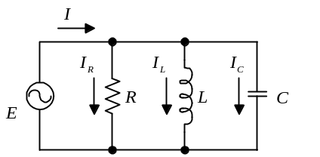
( )16. 有二阻抗Z ₁=100∠–60°歐姆與Z ₂=100∠–60°歐姆，若將二阻抗Z ₁與Z ₂作並聯連接，則總阻抗Z等於：(A)200∠0歐姆 (B)100∠120°歐姆 (C)100∠–120°歐姆 (D)50∠–60°歐姆
( )17. 如圖電路，設三安培計內阻均可忽略不計，若安培計讀值分別為A ₂=12安培，A ₃=6安培，則R 之值為(A)14Ω (B)16Ω (C)18Ω (D)20Ω
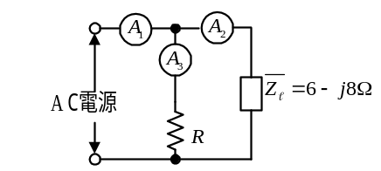
( )18. 如圖，若v（t）=3cos2t伏特，則總等效阻抗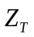為(A)歐姆 (B)歐姆 (C)歐姆 (D)歐姆
( )19. 有220伏特，60赫之單相感應電動機，其功率因數為0.6滯後，視在功率為20仟伏安。如果有效功率不變，試求使功率因數提高至0.8滯後所需並聯之電容器容量
(A)6仟乏 (B)7仟乏 (C)8仟乏 (D)9仟乏
( )20. 如圖所示電路，其功率因數為多少？(A)0.532 (B)0.600 (C)0.707 (D)0.868
( )21. 如圖所示，求該電路所消耗的總平均功率為多少瓦特？(A)2000 (B)2200 (C)2400 (D)2800
( )22. 如圖定態串聯R-L-C交流電路中，之有效端電壓為(A)70.7伏特 (B)1.414∠45°伏特 (C)141.44∠45°伏特 (D)141.44∠60°伏特
( )23. 某工廠之負載功率為400仟瓦，功率因數為0.8滯後，今擬裝置同步調相機，將功率因數提高至1.0，則負載功率維持不變，則所需調相機之容量為多少仟乏（kVAR）(A)200 (B)100 (C)400 (D)300
( )24. 如圖所示，若，則為：(A)伏特 (B)伏特 (C)100cos（1000t-90°）伏特 (D)100sin（1000t-90°）伏特
( )25. 電阻8Ω與電感抗j8Ω並聯等效阻抗Z為多少？(A)8+j8Ω (B)2+j2Ω (C)4+j4Ω (D)j64Ω
( )26. 如圖所示，並聯電路總阻抗為(A) (B) (C) (D)
( )27. 圖中，電路之總阻抗及消耗功率分別為(A)3Ω，800瓦特 (B)5Ω，1200瓦特 (C)7Ω，1600瓦特 (D)11Ω，瓦特
( )28. 如圖所示，設v(t)=15+5sin40t伏特，則該電路所消耗之功率為(A)3.5W (B)75W (C)78.5W (D)76.75W
( )29. 在圖中，電壓v(ωt)及電流i(ωt)之瞬間公式為伏特，安培，其中ω=10⁶弳/秒。就圖中所給得資料，求電容C ₂之值(A)0.02微法 (B)0.025微法 (C)0.03微法 (D)0.035微法
( )30. 如圖，由a、b兩端看進去，則其導納之實數部分為(A)R (B)G (C) (D)
( )31. 如圖所示，E=100∠0°伏特，R=10歐姆，歐姆，歐姆，則I為(A)5安培 (B)20安培 (C)安培 (D)10安培
( )32. 在圖中，有一230伏特，60赫茲之發電機接有兩負載L ₁與L ₂。L ₁需要功率10仟瓦，功率因數為0.8滯後，L ₂需要功率6仟瓦，功率因數0.8滯後。為使此發電機之功率因數為1，我們加入一電容C，則此電容值應為(A)2450微法拉 (B)4560微法拉 (C)5335微法拉 (D)602微法拉
( )33. 在電感性負荷並聯電容器，則可(A)提高功率因數，但加大電流 (B)提高功率，並使負荷端電壓降低 (C)提高功率因數，並可減少線路之功率消耗 (D)提高功率因數，但亦增加線路上之功率消耗
( )34. 某工廠負載400kVA，功率因數為0.6，若改善功因至0.8，需裝設多少kVAR之電容？(A)120 (B)140 (C)137.5 (D)132.5
( )35. 如圖RLC電路，設在某工作頻率下的電阻及電抗值如圖中所示，則ab端點間得阻抗大小為：(A)22(Ω) (B)14(Ω) (C)10(Ω) (D)2(Ω)
( )36. 如圖，R=40(kΩ)，C=0.2μF，L=8H，，若電源電壓為，則電壓比電流領先相角θ大約為(A)tan^{–1}8.6 (B)tan^{–1}43.5 (C)tan^{–1}13.7 (D)tan^{–1}20
( )37. 如圖所示，已知I=10安培，下列敘述若將P.F.提高到1，應在v( t)兩端並聯多大電容？(A)50mF (B)15mF (C)150μF (D)200μF
( )38. 於圖所示電路中，其有效功率應為(A)V ²G (B)I ²G (C) (D)V ²B
( )39. 如圖所示，若連續增加，則I的變化為(A)先增後減 (B)先減後增 (C)將繼續減小 (D)將繼續增大
( )40. 將圖(a)之串聯電路化成等值之並聯電路圖(b)，則(A) (B) (C) (D)
( )41. 如下圖電路中，從電流源端看出之電路等效阻抗為多少歐姆？(A) (B) (C) (D)
( )42. 如圖所示，並聯電路的總阻抗為(A)500Ω (B)400Ω (C)300Ω (D)以上三者皆非
( )43. 某負載的功率因數，經加上20k(VAR)的電容器後，提高至0.9（滯後），若最後的視在功率值為185k(VA)，則原負載視在功率為(A)194k(VA) (B)177k(VA) (C)216k(VA) (D)185k(VA)
( )44. RL並聯電路，當角速度為ω時，總阻抗為（20+j40）Ω若將此電路之R、L改成串聯，且角速度為2ω時，則總阻抗為(A)（40+j80）Ω (B)（20+j80）Ω (C)（50+j50）Ω (D)（100+j100）Ω
( )45. 如圖所示電阻及電感之並聯電路加100伏特交流電壓時，電流I為(A)安培 (B)安培 (C)安培 (D)安培
( )46. 一交流電壓伏特，加於一RLC串聯電路，若此RLC串聯電路的R=3歐姆、歐姆、歐姆，則此電路的虛功率為多少仟乏（KVAR）？ (A)3.2仟乏 (B)2.4仟乏 (C)1.6仟乏 (D)1.0仟乏
( )47. 10Ω之容抗與20Ω之感抗並聯，其等效阻抗為(A)20∠-90° (B)20∠90° (C)10∠-90° (D)10∠90°
( )48. 如圖所示RLC並聯電路，若R=10(Ω)，，，則此電路之電壓，電流之相位關係應為(A)電壓越前電流 (B)電流越前電壓 (C)同相位 (D)無法確認
( )49. 交流電壓加在R=10（Ω）及L=10（H）的串聯電路，為改善功率因數使其值為1，須再串聯一電容器C值為(A)5μF (B)10μF (C)15μF (D)20μF
( )50. 如圖所示，若電阻由300Ω起繼續增大，則無效功率之變化為(A)不變 (B)增大 (C)減小 (D)不一定
( )51. 一交流電源供給R-L-C並聯電路，下列敘述何者錯誤？(A)電阻上的電流相位與並聯電壓同相位 (B)電感上的電流相位落後並聯電壓相位 (C)電容上的電流相位落後並聯電壓相位 (D)如果電路為電感性，則總電流相位將落後並聯電壓相位
( )52. 有一R-L-C並聯的交流電路，若阻抗，則此種電路的特性為(A)電感性電路 (B)電容性電路 (C)電阻性電路 (D)電抗性電路
( )53. 加在一電路上之電壓為e=110sin(ωt+30°)伏特，通過之電流為i=5sin(ωt+60°)安培。試求最大負值瞬間電功率(A)–275瓦特 (B)–114瓦特 (C)–37瓦特 (D)–0瓦特
( )54. 電路中某支路之電壓與電流分別為伏特，安培，則此支路(A)有效功率為500瓦 (B)電壓頻率為50赫茲 (C)視在功率為2仟伏安 (D)阻抗為電容性
( )55. 改善功率因數之效益，下列敘述何者錯誤？(A)減少線路電流 (B)增加系統供應容量 (C)節省電力費用 (D)增加線路電力損失
( )56. 圖中，求電路總阻抗Z等於：(A)6Ω (B)5Ω (C)16Ω (D)9Ω
( )57. 如圖電路中，在t =0時伏特，且伏特，求R(A)5Ω (B)10Ω (C)15Ω (D)20Ω
( )58. 如圖所示，設導納Y=0.1∠30°，電源電壓V=100伏特，則總電流之方程式為（設電壓初相角為0°）(A) (B) (C) (D)
( )59. 圖中之電路其總導納為(A) (B) (C) (D)
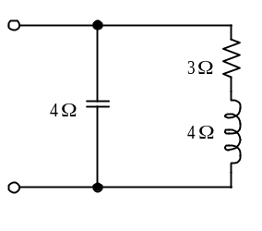
( )60. 如下圖所示電路，設R = 10Ω、、、，則電流表I₁讀數為(A)10A (B) (C)20A (D)30A
( )61. 電路之阻抗為Z=3+j4歐姆，其導納為(A)3–j4姆歐 (B)4–j3姆歐 (C)0.16–j0.12姆歐 (D)0.12–j0.16姆歐
( )62. 於圖中，若R=2.2(kΩ)，L=0.04H，C=0.01(μF)，f=10⁴(Hz)，E=100伏特，則cosθ=(A)0.9 (B)0.8 (C)0.7 (D)0.6
( )63. 如圖所示，假設伏特，此電路的功率因數為：(A)100% (B)零 (C)70.7%超前 (D)70.7%落後
( )64. 某工廠平均每小時耗電800kW，功率因數為0.6，若想將功率因數提高至0.8，則應並聯電容器為(A)350kVAR (B)450kVAR (C)466kVAR (D)480kVAR
( )65. 如圖所示，A與B間之電壓值為若干？(A)100伏特 (B)50伏特 (C)30伏特 (D)20伏特
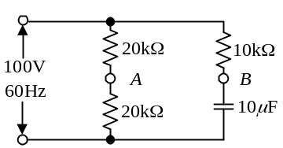
( )66. 一單相交流電動機，電壓110伏特，60Hz，電流10安培，功率因數0.8，如欲改善其功率因數至1.0，則需並聯之電容值約為(A)72微法拉 (B)95微法拉 (C)125微法拉 (D)145 微法拉
( )67. 有一負載其消耗功率為200kW，無效功率為200kVAR，如欲將其功率因數提高為0.8時則應加裝電容器之容量為(A)150kVAR (B)100kVAR (C))50kVAR (D)30kVAR
( )68. 如下圖電路中，其總導納為(A)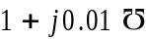 (B) (C) (D)
( )69. 如圖所示，則總阻抗為(A)0.06+j0.08Ω (B)1.12+j1.26Ω (C)1.76+j1.92Ω (D)1.92+j3.56Ω
( )70. 如圖所示電路，若以一理想交流安培表測得安培，安培，安培，該電路之功率因數為(A)80%落後 (B)80%越前 (C)60%落後 (D)60%越前
( )71. 如圖所示，若，電流表A₁與A₂的指示值為：(A)A₁=0安培，A₂=10安培 (B)A₁=0安培，A₂=20安培 (C)A₁=10安培，A₂=0安培 (D)A₁=10安培，A₂=10安培
( )72. 某工廠平均每小時耗電600kW，功率因數為0.6，若想將功率因數提高至0.8，則應並聯電容為：(A)100kVAR (B)250kVAR (C)300kVAR (D)350kVAR
( )73. 如圖之交流電路，電源供電之總功率因數近似值為何？(A)0.69 (B)0.79 (C)0.89 (D)0.99
( )74. 如圖R，L，C串並聯電路中，若R=3歐姆，歐姆，歐姆，安培，則電表A之讀值為(A)7.5安培 (B)8.3安培 (C)8.5安培 (D)9.5安培
( )75. 圖中，a、b二端之總阻抗為：(A)2+8j (B)2–8j (C)2+4j (D)2–4j
( )76. 將100kVAR之電容器一組加入負載180kW功率因數0.6之工廠，功率因數約為(A)0.68 (B)0.8 (C)0.92 (D)0.95
( )77. 一交流串聯電阻電感電路，電阻為3Ω，電感抗為4Ω，其等效並聯電阻電感電路中的電阻與電感抗，若以歐姆計應分別為(A)1.6、1.3 (B)1.3、1.6 (C)6、8 (D)8.33、6.25
( )78. 某工廠負載為4kW接於110伏特60Hz電源，功率因數為0.8滯後，今功率因數欲提昇至1時，需並聯之電容量約為(A)234μF (B)412μF (C)550μF (D)658μF
( )79. 如圖所示電路中，其中R=10Ω，L=50mH，C=1mF，，則此電路功率因數（P.F.）約為多少？(A)1 (B)0.868 (C)0.707 (D)0.636
( )80. 如圖所示電路，若以一理想交流伏特表測得伏特，伏特，伏特，該電路之功率因數為(A)80%落後 (B)60%落後 (C)60%越前 (D)80%越前
( )81. 如圖所示，此電路之平均功率為(A)75W (B)111W (C)125W (D)150W
( )82. 如圖所示，，，I之關係為(A)小於亦小於I (B)等於I但小於 (C)大於I但小於 (D)以上均非
( )83. 如圖電路中，從電流源端看出之電路等效阻抗為多少歐姆？(A) (B) (C) (D)
( )84. 有一R-L-C並聯電路，若R = 10Ω、、，試求電路相量圖的相角為多少？(A)–30° (B)30° (C)– 45° (D)45°
( )85. RL串聯電路之阻抗為歐姆，其等效RL並聯電路之導納為(A)歐姆 (B)歐姆 (C)歐姆 (D)歐姆
( )86. 如圖所示，假設伏特，則外加電壓等於：(A)伏特 (B)200∠0°伏特 (C)伏特 (D)100∠0°伏特
( )87. 圖(a)為R-C串聯電路，圖(b)為其並聯等效電路，試求圖(b)中R及各是多少？(A)10Ω，20Ω (B)20Ω，10Ω (C)25Ω，50Ω (D)50Ω，25Ω
( )88. 一交流電中，v(t)=30cos(200t+15°)，i(t)=0.5cos(200t+75°)，此電路之功率因數為(A)0.866 (B)0.5 (C) (D)
( )89. 有一負載接於110伏特，50赫之交流電壓源，其消耗之有效功率為P=500瓦特及虛功率Q=500乏（VAR）。茲用一並聯之電容器將其功率因數從0.707滯後提高至0.9滯後。如該負載所消耗之有效功率不變，則所加之電容器應為多大才適合？(A)67微法拉 (B)422微法拉 (C)13微法拉 (D)0.5微法拉
( )90. 在RLC並聯電路中，若時，則電路的特性為(A)電容性電路 (B)電感性電路 (C)純電阻電路 (D)純電感電路
( )91. 如下圖所示電路，設R = 10Ω、、，則電流表I₂讀數為(A)10A (B) (C)20A (D)30A
( )92. 把圖(a)之交流電路化成等值之並聯電路圖(b)時，其電導、電納為多少?(A) (B) (C) (D)
( )93. 如圖中，已知t =0–，電感之初值電流為2安培，電容之初值電壓為2伏特，在t =0⁺時，電感兩端之電壓大小為(A)1伏特 (B)2伏特 (C)3伏特 (D)4伏特
( )94. 有線圈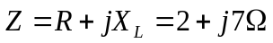，其等效並聯導納，則G和之值為(A)0.0377，0.132 (B)0.0377，–0.132 (C)–0.0377，–0.132 (D)0.132，0.0377
( )95. 有一工廠負載，每月用電10000度，功率因數0.7，改善後功率因數0.95，設原有損失率為5%，則每月可減少電力損失多少度？(A)104.2度 (B)131.6度 (C)160.7度 (D)228.5度
( )96. 某單相220伏特，60Hz之負載消耗12kW，功率因數為0.6落後，現在欲改善功率因數為1.0時，應裝多少kVAR的電容器(A)10kVAR (B)12kVAR (C)14kVAR (D)16kVAR
( )97. 於圖中，下列敘述何者正確？(A) (B) (C) (D)
( )98. 一電感器在交流時，其等效電路由圖，R為電感器在交流時之有效電阻，今以三用電表歐姆檔量得此電感器之電阻為5歐姆，下列敘述何者正確?(A)R>5歐姆 (B)R<5歐姆 (C)R=5歐姆 (D)R>5歐姆或R<5歐姆隨頻率而定
( )99. 如圖所示，電路中總導納為(A) (B) (C) (D)
( )100. 如圖RLC電路，該電路之功率因數為：(A)60%（越前） (B)80%（越前） (C)60%（滯後） (D)80%（滯後）
( )101. 如圖所示，若v(t) = 40sin(100t+30°)V，試問電流i(t)為多少？(A) (B) (C)4sin(100t+15°)A (D)4sin(100t–75°)A
( )102. 圖中，頻率為ω時，ab兩端之阻抗為（30+j60）Ω。在頻率2ω時，求ab兩端之阻抗(A)（30+j120）Ω (B)（100+j100）Ω (C)（75+j75）Ω (D)（50+j50）Ω
( )103. 如圖電路中，其平均功率 P以瓦特計及電抗功率Q以乏計分別為(A)160、160 (B)160、120 (C)120、160 (D)120、120
( )104. 10Ω之與20Ω之並聯，其有效阻抗為(A)10∠–90°Ω (B)10∠90°Ω (C)20∠–90°Ω (D)20∠90°Ω
( )105. 如圖所示，求由a，b兩端看入之等值導納的實數部分為(A) (B) (C) (D)
( )106. 某工廠平均每小時耗電300kW，功率因數為0.6，若想將功率因數提高至0.8，應並聯電容器之容量為(A)125kVAR (B)60kVAR (C)100kVAR (D)175kVAR
( )107. 加在一電路上之電壓為e=110sin(ωt+30°)伏特，通過之電流為i=5sin(ωt+60°)安培。求電源所供給之最大瞬間功率(A)664瓦特 (B)513瓦特 (C)550瓦特 (D)825瓦特
( )108. 如圖電路中，為了使電源測ab端看出之阻抗功因為1，則電容器C值為何：(A)1F (B) (C) (D)2F
( )109. 如圖所示之電路，試問下列何者錯誤？(A)電流I=12∠0°安培 (B)視在功率S=1200伏安 (C)平均功率P=1200瓦 (D)無效功率Q=1200乏
( )110. 已知電感性串聯電路中，。試求其並聯等效電阻（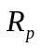）及電抗（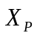）之值(A)， (B)， (C)， (D)，
( )111. 工廠中之電動機並聯電容器，其目的為何？(A)增加電動機容量 (B)增加電動機轉速 (C)增加電動機轉矩 (D)減少線路電流
( )112. 如圖所示電路中，電源所供給之虛功率大小為多少乏（VAR）？(A)660 (B)480 (C)165 (D)340
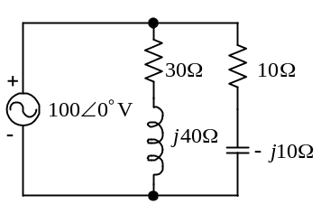
( )113. 某工廠負載為800kW，功率因數為0.8，若想將功率因數提高至1.0，則並聯電容器為(A)600kVAR (B)700kVAR (C)800kVAR (D)900kVAR
( )114. 加在一電路上之電壓為e=110sin(ωt+30°)伏特，通過之電流為i=5sin(ωt+60°)安培。試求其平均功率(A)275瓦特 (B)238瓦特 (C)389瓦特 (D)550瓦特
( )115. 圖中，該電路之功率因數為：(A)0.81 (B)0.71 (C)0.61 (D)0.51
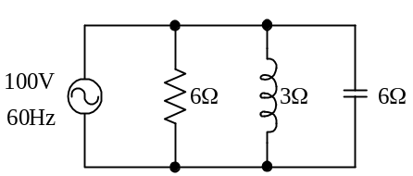
( )116. 圖中，若a、b二端右側之總阻抗，則當電源頻率改為120Hz時，變為：(A) (B) (C) (D)
( )117. 單相交流系統如圖所示，其消耗平均功率為2kW，功率因數為0.707滯後，茲為提高該系統功率因數為1，將一電容器並接於負載兩端，則該電容器之容抗值為(A)1Ω (B) (C)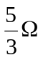 (D)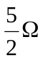
( )118. 如圖所示RLC並聯電路，已知電源電壓，求此電路的總導納為多少？(A)5–j2S (B)5+j2S (C) (D)
( )119. RLC並聯電路中，各元件上流過之電流分別為8安培，16安培，10安培則總電流為若干安培(A)10∠36.8° (B)10∠-36.8° (C)10∠53.2° (D)10∠-53.2°
( )120. 如圖中之總電流I值為：(A)5安培 (B)13安培 (C)37安培 (D)47安培
( )121. 一個50歐姆之電阻與一未知容抗之電容相並聯，但知其等值串聯電路中電路中之電阻為10歐姆，試問此未知容抗之值為多少歐姆？(A)20 (B)22.5 (C)25 (D)27.5
( )122. 如圖中，電路總電流I為：(A)5安培 (B)10安培 (C)15安培 (D)20安培
( )123. 如圖所示R、L、C串聯並聯電路中，若R=3（Ω），，，安培，則此處電流表A之讀值為(A)安培 (B)20安培 (C)10安培 (D)安培
( )124. 如下圖所示電路，若電流表數值為0時，則電容抗為(A) (B) (C)5Ω (D)10Ω
( )125. 某負載功率因數為0.8時線路電流為100安培，若將功率因數提昇至1.0時，線路電流變為(A)100安培 (B)80安培 (C)120安培 (D)90安培
填充題
1. 圖中，求電路總阻抗Z等於：_____Ω。
2. 10Ω之容抗與20Ω之感抗並聯，其等效阻抗為_______Ω。
3. 在R-L-C並聯電路中，若時，則電路的特性為___________電路。
4. 單相交流系統如圖所示，其消耗平均功率為2kW，功率因數為0.707滯後，茲為提高該系統功率因數為1，將一電容器並接於負載兩端，則該電容器之容抗值為_____Ω。
5. 如圖所示，此電路之平均功率為_____W。
6. 某工廠負載為800kW，功率因數為0.8，若想將功率因數提高至1.0，則並聯電容器為_____kVAR。
7. 圖電路中，從電流源端看出之電路等效阻抗為________歐姆。
8. 某工廠平均每小時耗電300kW，功率因數為0.6，若想將功率因數提高至0.8，應並聯電容器之容量為_____kVAR。
9. 如圖所示電阻及電感之並聯電路加100伏特交流電壓時，電流I為_____安培。
10. 如下圖所示之R-L-C並聯電路，若，則：(1)電路呈_______性 (2)電流相位_______電流I (3)電流I相位_______電壓V (4)電壓V相位_______電流。（填入超前或滯後）
11. 如下圖所示電路，此並聯電路的總阻抗為_______Ω。
12. 如下圖所示電路，若R = 45Ω，則感抗______Ω，容抗______Ω，電路相角______。
13. 如圖所示，求該電路所消耗的總平均功率為_____瓦特。
14. 某負載功率因數為0.8時線路電流為100安培，若將功率因數提昇至1.0時，線路電流變為_____安培。
15. 某工廠之負載功率為400仟瓦，功率因數為0.8滯後，今擬裝置同步調相機，將功率因數提高至1.0，則負載功率維持不變，則所需調相機之容量為_____仟乏（kVAR）。
16. 圖電路中，在t =0時伏特，且伏特，求R=_____Ω。
17. 如下圖所示電路，若以一理想交流伏特表測得：、、，則電路電流I的大小為_______A。
18. RLC並聯電路中，各元件上流過之電流分別為8安培，16安培，10安培則總電流為________安培。
19. 如圖中之總電流I值為：_____安培。
問答題
1. 如下圖所示電路，若、R = 10Ω、、，試求： (1)、Y (2)、V (3)、 (4)、 (5)、 (6) 各為多少？
2. 如下圖所示電路，試求此電路的總阻抗為若干？
3. 如下圖所示電路，、、R = 25Ω、、，試求： (1)、Y (2)、I、i(t) (3)、 (4)、 (5)、 (6) (7)C 各為多少？
4. 如下圖所示電路，試求此電路的總電流為若干？
5. 如圖所示，若將RLC串聯電路改為等值RLC並聯電路，則G、、、各為多少？
6. 如下圖所示，設導納，電源電壓V=100V，則總電流之方程式為何？（設電壓初始相角為0°）
_____________________________________________________________________

